E-mail: 1666264@sga.pucminas.br
Nome: Matheus Lopes Lourenço
Matéria: BUSINESS INTELLIGENCE E ADVANCED ANALYTICS
Data: 01/07/2026
Professor: gideaonery@pucminas.br
Observação: Alguns Gráficos possuem Drill-UP ou Drill-Down

Exercício 1:
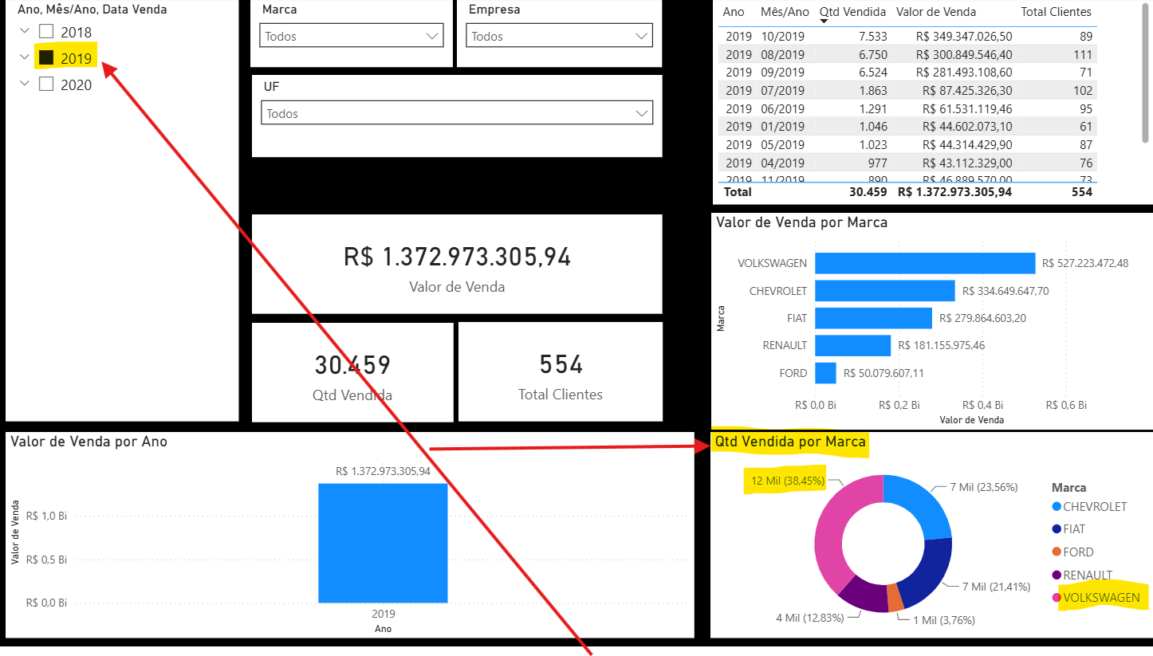

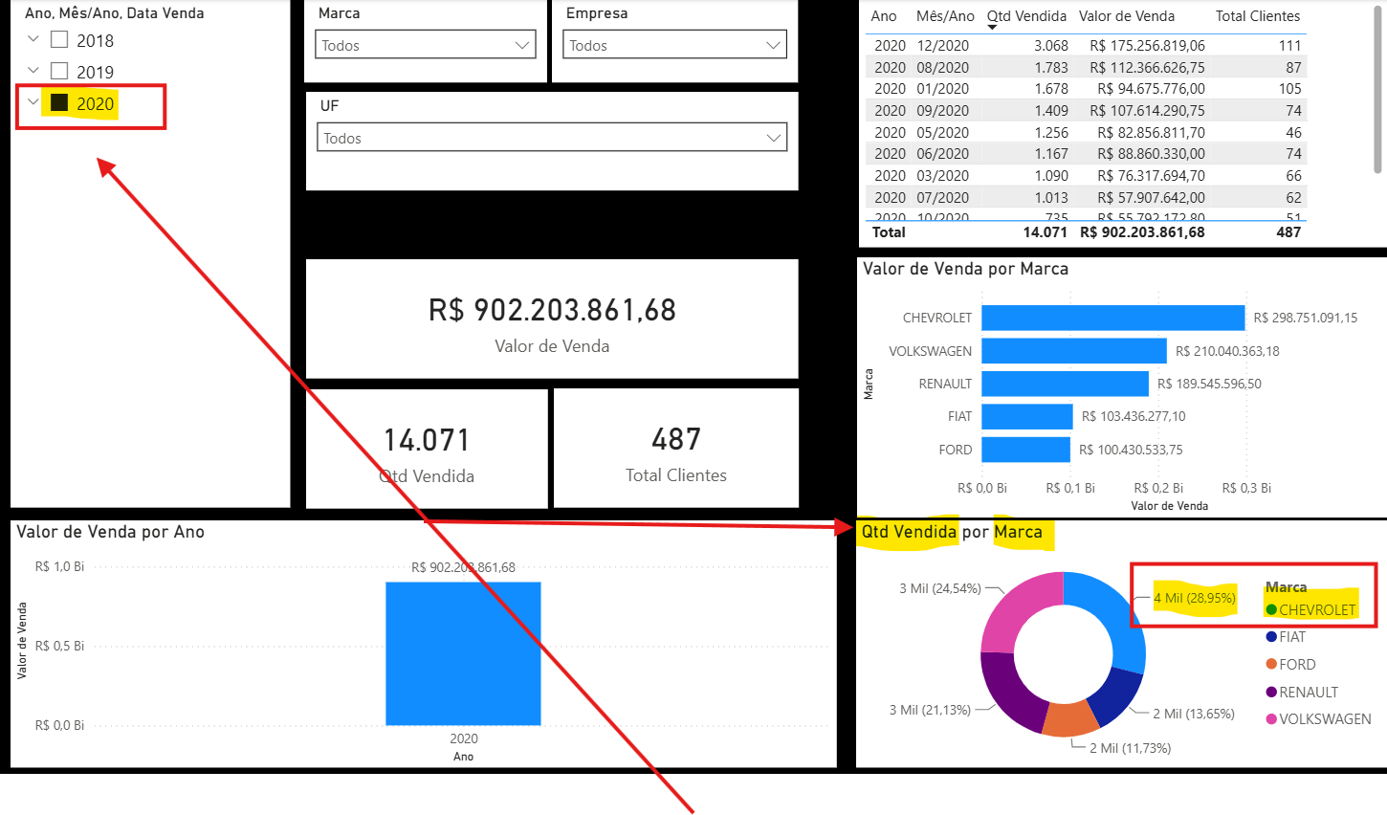
Exercício 2:
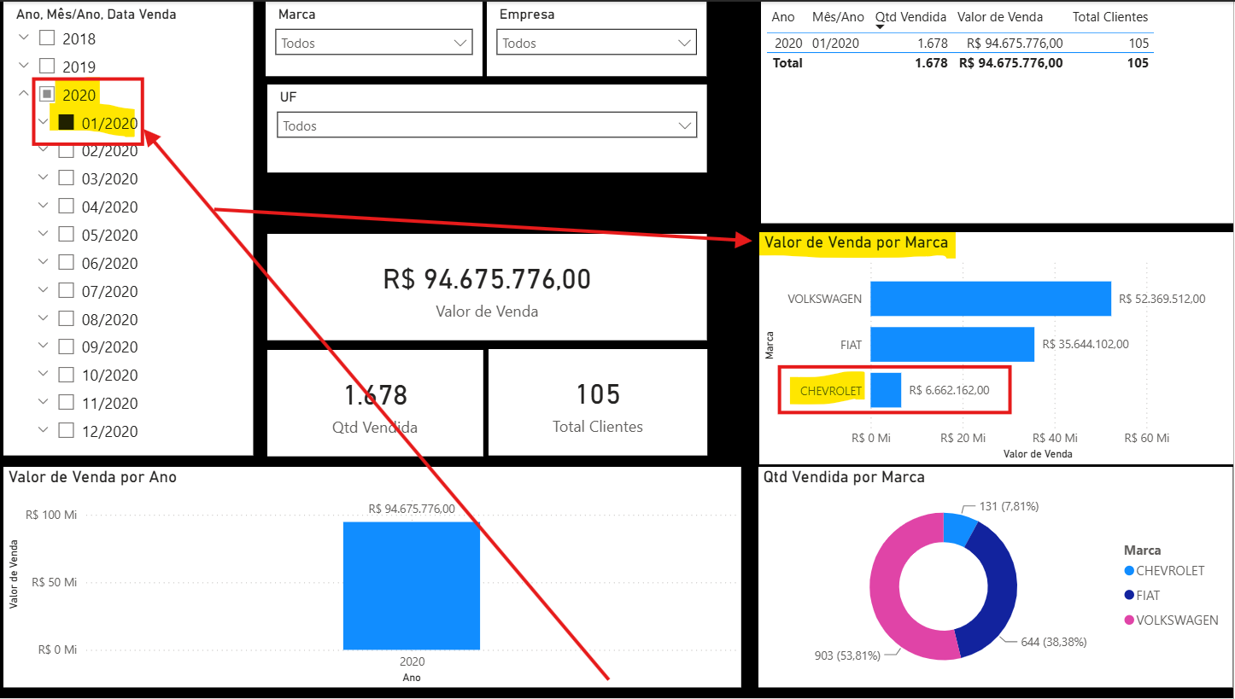

Exercício 3:
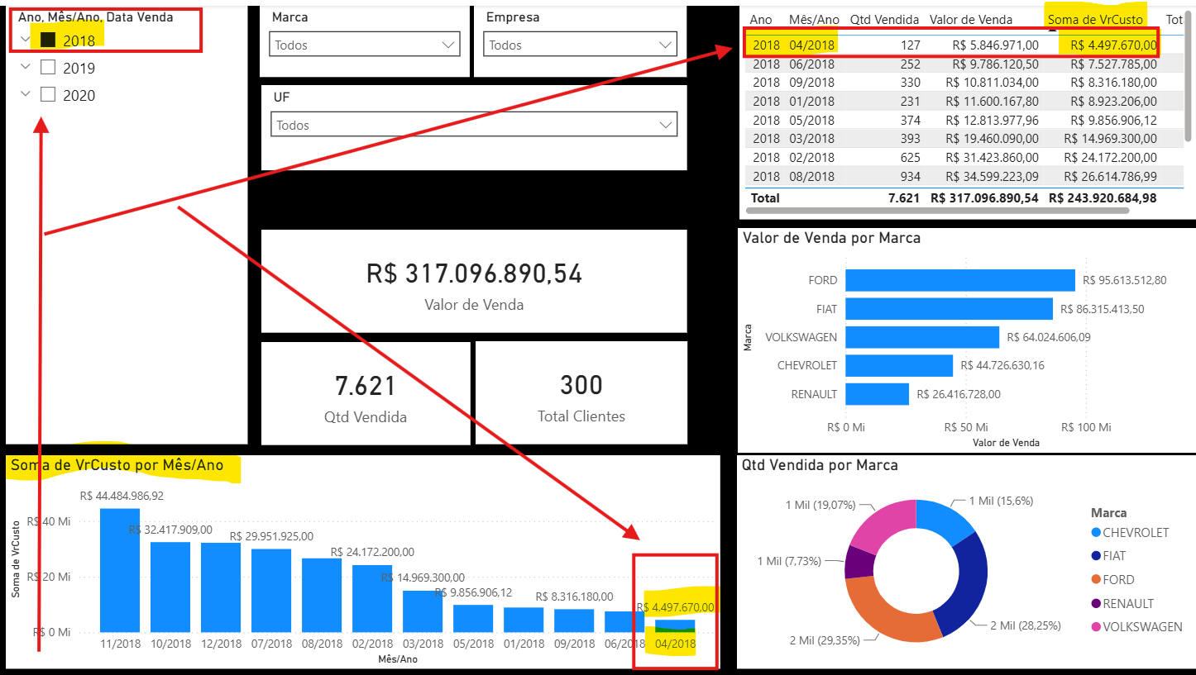

Exercício 4:
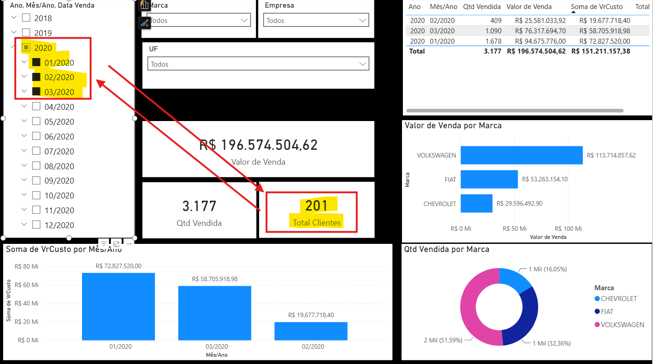

Exercício 5:
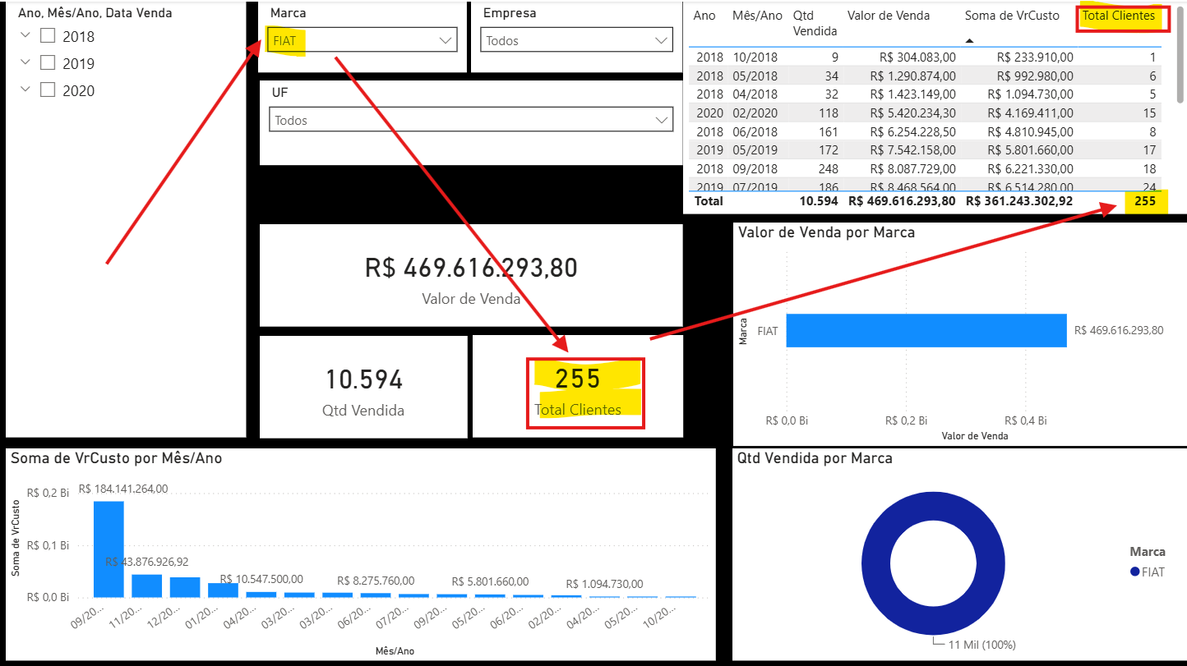

Exercício 6:
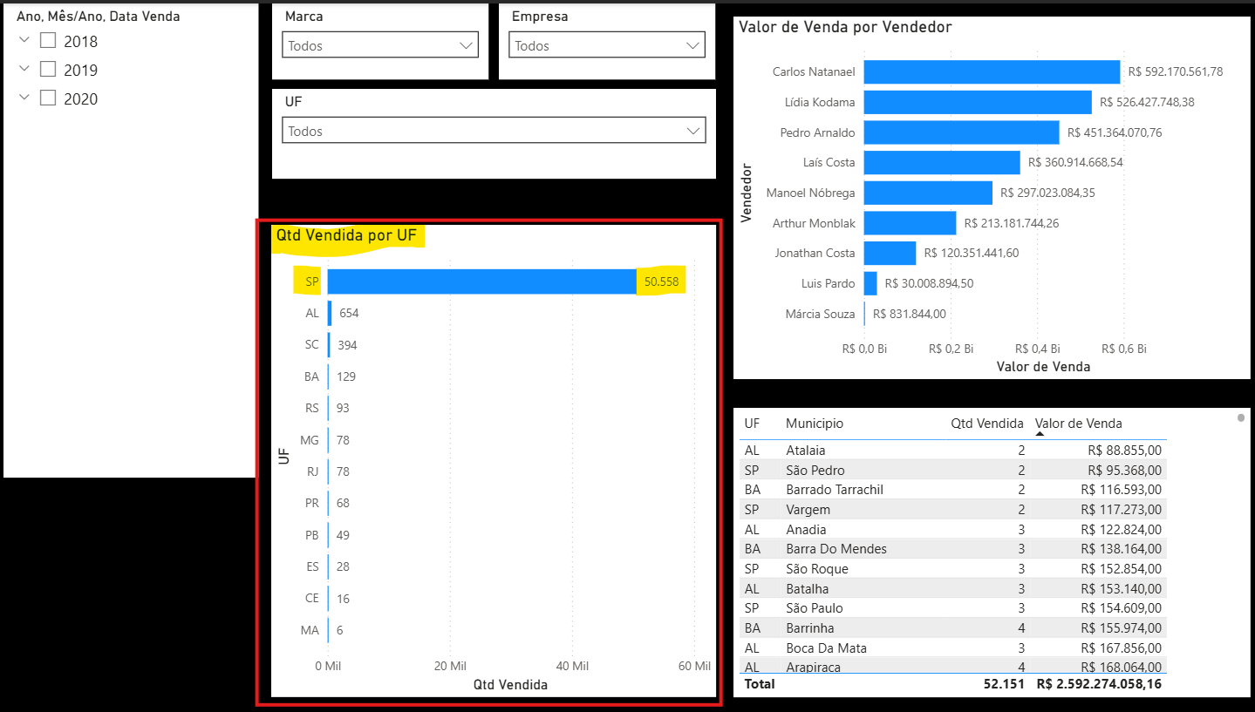

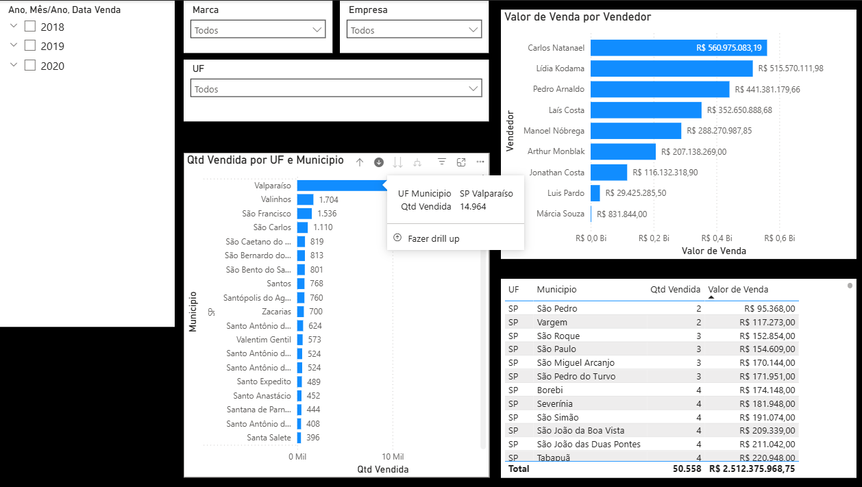

Exercício 7:
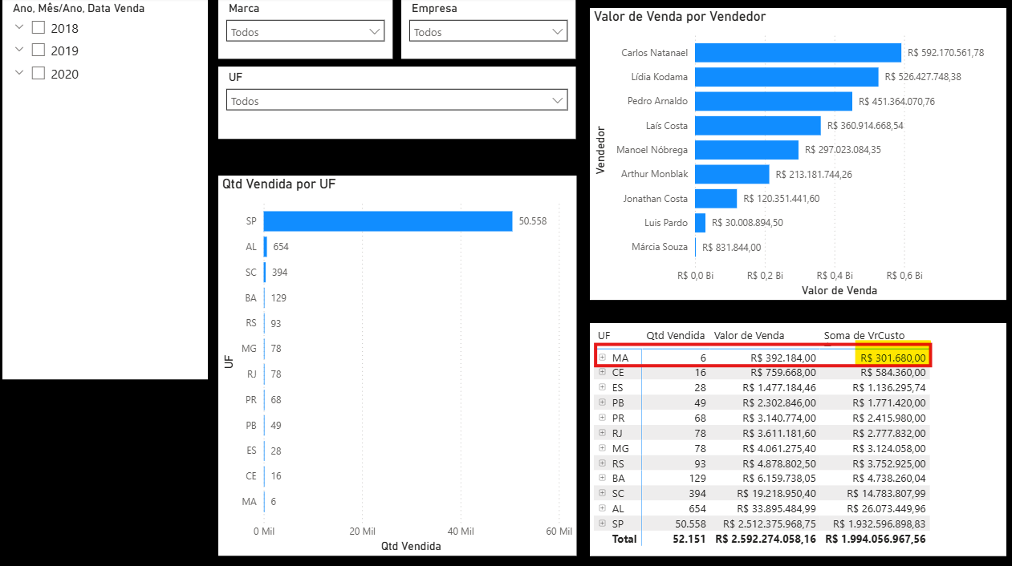

Exercício 8:
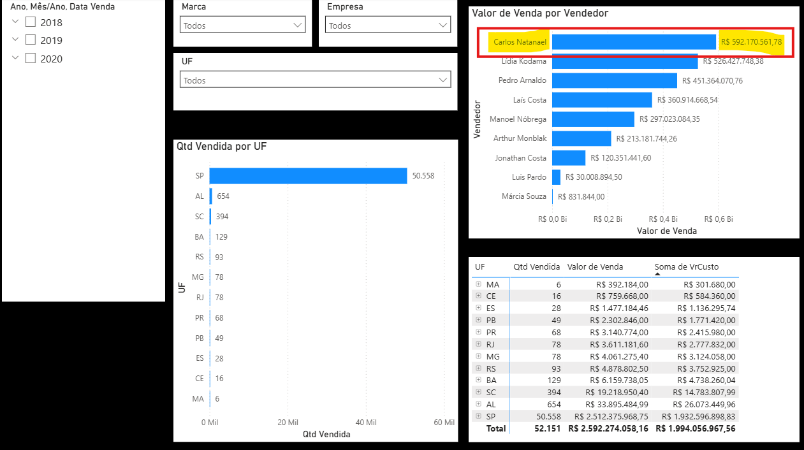
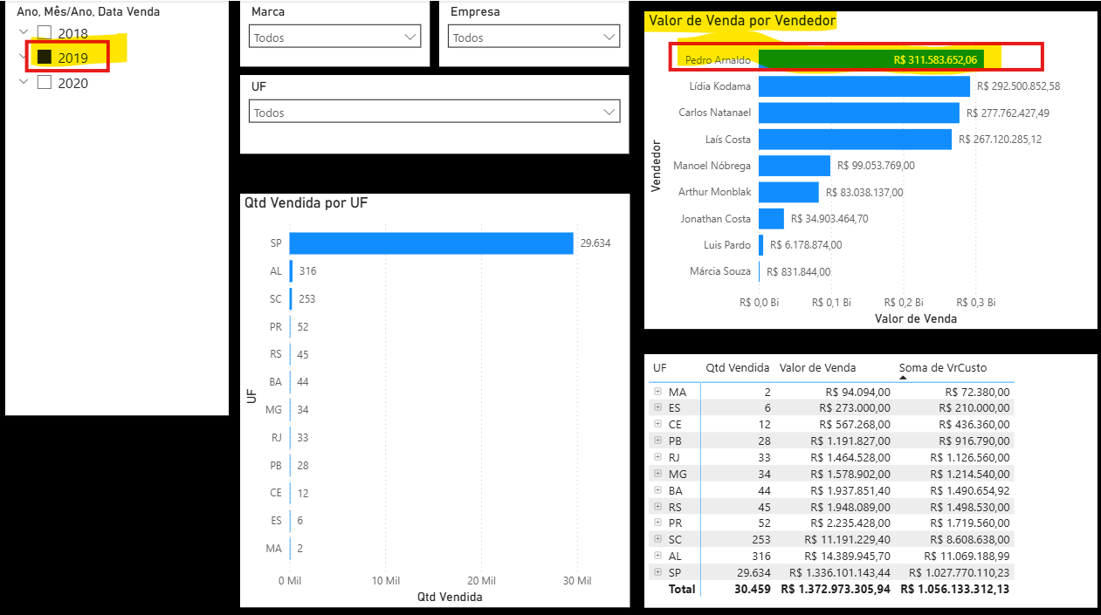

Exercício 9:
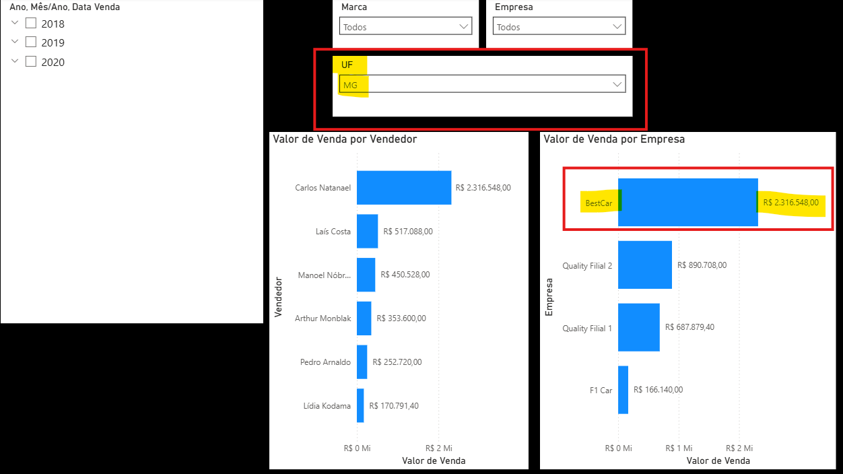

Exercício 10:
